تأثير الرماد المتطاير كبديل جزئي عن الرمل على خواص خرسانة الركام الخشن المعاد

خالد حسن حاوي
المعهد التقني بابل
KhalidHawi@Yahoo.com
الخلاصة :
تضمن البحث دراسة كل من الخواص (الهطول ، قوتي الانضغاط والشد ، الامتصاص ، والكثافة) لأربعة خلطات خرسانية مختلفة كانت جميعها بركام خشن معاد بنسبة وزنيه 50% بدلا من الركام الخشن الطبيعي ،إحداها بالرمل الطبيعي وعدت خلطة مرجعية وثلاث اخرى تحتوي على رماد متطاير صنف F كبديل جزئي عن الرمل بنسب استبدال وزنيه 15% ، 30% و 45% لمعرفة تأثير هذا الاستبدال على الخواص المذكورة بالأعمار 7 ، 14 ، 28 و 90 يوم ، بينت النتائج تأثيرا ايجابيا كبيرا على زيادة قوة انضغاط الخرسانة بزيادة نسبة استبدال الرمل بالرماد المتطاير وبتقدم عمر الخرسانة لتصل هذه الزيادة الى نسبة 48% اعلى من قوة انضغاط الخلطة المرجعية بعمر 90 يوم . قوة الشد تتأثر ايجابيا ايضا حيث تزداد بزيادة نسبة الاستبدال وبتقدم عمر الخرسانة ولكن بدرجة اقل كثيرا من تأثر قوة الانضغاط حيث وصلت اعلى زيادة بقوة الشد بنسبة استبدال 45% بعمر 90 يوم 13.478% اعلى من قوة شد مثيلتها المرجعية . ان تأثير نسب استبدال الرمل بالرماد المتطاير طفيف جدا على الكثافة الجافة حيث تزداد بزيادة نسبة الاستبدال لتصل اعلاها عند نسبة استبدال 45% بمقدار 2.23 % عن كثافة الخلطة المرجعية ، اما امتصاص الخرسانة للماء والهطول فيقل بشكل كبير بزيادة نسبة الاستبدال لتصل اعلى نسبة نقصان في الامتصاص 30.5 % و 29.88% في هطول الخلطة بنسبة استبدال 45% مقارنة بالخلطة المرجعية .
الكلمات المفتاحية : رماد متطاير صنف F ، ركام خشن معاد ، امتصاص الماء ، الكثافة الجافة .
Abstract :
The research is deliberate each of characteristics (slump, Compressive, Splitting tensile,Water absorption, Density) in four different mixtures with 50% weight recycled coarse aggregate instead of natural coarse aggregate in all mixtures, one of them with natural sand considered referential mix , another three mixtures with fly ash class F as a partial replacement of sand with different weight ratios 15%, 30% , 45% , To know the effect of replacement on this properties in 7,14,28,and 90 day ages , Results show large favorable effect on increase Compressive strength with increasing replacement ratio of sand with fly ash and in oldness ages concrete to reach 48% over Compressive strength referential in 90 day age. Splitting tensile is favorable effected also increase with increasing replacement ratio and oldness ages concrete but with much little degree which in Compressive strength, maximum increasing tensile strength is 13.478% over tensile referential happened in 45% replacement in 90 day .Replacement is inconsiderable effect on dry density which maximum increasing 2.23% over referential density in 45% replacement, Water absorption and slump much lessen with increasing replacement ratio which maximum decrease 30.5% in water absorption, 29.88% in slump compare referential in 45% replacement .
keywords: Fly ash class F, Recycled coarse aggregate, Water absorption ,Dry density .
المقدمة:
اولا : ركام الخرسانة المعاد
ان لتقادم عمر الابنية والطرق واستهلاكها وبالتالي حاجتها الى الاصلاح او ازالتها وتهديمها سبب في طرح كميات كبيرة تقدر بملايين الاطنان من نفايات الخرسانة المهدمة . فقد ذكر الباحث(Singh, 2014) بان الانتاج العالمي من الخرسانة يقدر بنسبة 1 م³ لكل فرد وان الاستهلاك العالمي للركام الطبيعي سيكون حوالي 48.3 بليون طن بعد عام 2015 وان اكثر من 1 بليون طن من الابنية المهدمة تتولد سنويا عالميا، وفي الوقت نفسه فان كميات كبيرة من الركام الطبيعي تستخرج وتستهلك في البناء سنويا مما يسبب نفاذها وندرتها. ان تزايد كميات نفاية الابنية المهدمة يؤدي الى تزايد مواقع طمر تلك النفايات والتي تسبب ضررا كبيرا للبيئة. وبين الباحث(2011 Akiyoshi,) بان العديد من البنى التحتية مثل الطرق والبنايات اصبحت بحاجة الى التبديل او التصليح وبذلك تتولد كميات كبيرة من نفايات التهديم في اليابان تقدر ب 30 مليون طن من الخرسانة المهدمة تنتج سنويا. وأشار الباحث(Eguchi, 2007) بان نفاية الابنية المهدمة تتكون بشكل رئيس من نفاية الخرسانة. اما الباحث(Marinkovic, 2010) فقد بين بان حوالي 850 مليون طن من نفاية الخرسانة تتولد سنويا في بلدان الاتحاد الاوربي. وذكر(Environmental Protection Department, 2000) قسم حماية البيئة في هونك كونك بإنتاج كميات ضخمة من نفايات تهديم الابنية كل عام. لقد بين الباحثان (Environmental Protection Department, 2007; Poon,2001) بان رمي النفايات اصبح مشكلة اجتماعية وبيئية حادة في الارض وبذلك بدأت تتزايد اهمية امكانية تدوير تلك النفايات في اعمال البناء .
ثانيا : الرماد المتطاير
ان كميات كبيرة من النواتج العرضية التي تطرح في عمليات الانتاج الصناعية والتي لا يمكن الافادة منها كمادة الرماد المتطاير الذي يطرح من مصانع الطاقة الحرارية وغيرها حيث تتكون منه ملايين الاطنان سنويا ولا يستخدم منه سوى 10 – 15 % والباقي يطرح الى النفايات مما يدعوا الى تزايد الحاجة الى مساحات واسعة من الاراضي لطمر تلك النفايات بتزايد طرحها وإنتاجها مع قلة نسبة المستخدم منها. حيث اكد ذلك الباحث(Yazıc, 2008) بان انتاج الرماد المتطاير في تركيا سنويا يبلغ اكثر من 18 مليون طن اكثر من باقي كل النفايات الصناعية في البلاد. اما الباحث(Ahmaruzzaman, 2010) فقد ذكر بان الانتاج السنوي العالمي الحالي من الرماد المتطاير يقدر بحوالي 600 مليون طن. وفي امريكا وبين عامي 1985– 1995 فقد بين (American Coal Ash Association, 1996 ) بان الكمية المستخدمة من الرماد المتطاير تقدر بمعدل11.3 مليون طن سنويا. وأشارHigh volume fly ash concrete technology handbook, 2005) ) تقرير البنك الدولي بان التخلص من الرماد المتطاير في عام 2015 يتطلب مساحة 1000 كم² او مترا مربعا واحدا من الارض لكل شخص. ومن هنا بدا توجه واهتمام العاملين والباحثين في مجال البناء يتزايد بشكل كبير للتخلص من تلك الكميات الكبيرة التي تتولد سنويا من نفايات الخرسانة التي تسبب الحاجة الى التوسع في مواقع طمرها وكلفة معالجتها ونقلها الى تلك المواقع وبذلك بدا التفكير بإعادة تدويرها واستخدامها كركام بديل عن الركام الطبيعي بعد تكسيرها وجرشها وغربلتها للحصول على الحجوم او التدريجات المطلوبة واستخدامها في انتاج خرسانة جديدة. فقد اجريت بحوث عديدة لمعرفة سلوك الخرسانة وتأثير استبدال الركام الخشن الطبيعي بركام خشن معاد تدويره بنسب استبدال كلية او جزئية. وبين الباحث (فائز مرزا، 2009) في دراسته لكفاءة الركام المنتج من اعادة تدوير الخرسانة القديمة كركام خشن لإنتاج خرسانة جديدة يسبب عادة تدهور واضح في الخواص الميكانيكية للخرسانة عند استخدامه كبديل عن الركام الطبيعي في محاولته لإنتاج خرسانة صديقة للبيئة او ما يسمى بالخرسانة الخضراء واستخدم نسب عالية من الركام المعاد تدويره كبديل عن الركام الطبيعي تراوحت بين0–100%. واكد ذلك الباحث
(Singh, 2014) حيث بين بان استخدام الركام المعاد في الخرسانة يقلل من قوة انضغاطها لنسبة تصل الى 40% . وبين الباحثون(1981; Hansen, 1985; Olorunsogo, 2002 ; Dhir 1999 Hasaba,) بان استخدام الركام المعاد في انتاج خرسانة جديدة بشكل عام يزيد من الانكماش الجاف والزحف وامتصاص الماء ويقلل من قوة الانضغاط ومعامل المرونة للخرسانة مقارنة بخرسانة الركام الطبيعي. واستخدم الرماد المتطاير ولكن بنسبة قليلة جدا من قبل بعض شركات السمنت في تصنيع السمنت المعروف سمنت بورتلاند بوزلاني ولكن وفي الغالب تبقى النسبة المستخدمة منه واطئة وقليلة جدا حيث ان اغلب الكميات المتولدة من الرماد المتطاير يتخلص منها في مواقع طمر النفايات، لذلك بدا يستعمل الرماد المتطاير في الخلطة الخرسانية كبديل جزئي عن السمنت إلا انه لوحظ تأخر تطور اكتساب القوة في الوقت المبكر للخرسانة من هذا النوع. وبالنظر لكون الركام الناعم (الرمل) يحتل 25 %-40% من الحجم الكلي للخرسانة لذلك فانه يعطي فرصة كبيرة لاستبدال جزء منه بمادة اخرى كالرماد المتطاير في الخلطة الخرسانية وقد لوحظ بعدم وجود معوقات في تطور اكتسابها القوة في الاعمار المبكرة وبالأحرى يعزز ويزيد من قيمة القوة على المدى البعيد. فقد بين الباحث(Highway,1995 Federal) بان الرماد المتطاير مفيد عند استعماله في العديد من التطبيقات لكونه مادة بوزلانية أي مادة السلكا والالومينا التي تندمج مع هيدروكسيد الكالسيوم بوجود الماء لتشكيل المركب السمنتي. وبين الباحث (2013 Chetna,) بان استخدام الركام الخشن المعاد في انتاج خرسانة جديدة يمكن ان يكون مفيدا لحماية البيئة ومن الناحية الاقتصادية ايضا وهي من مواد المستقبل وكذلك الرماد المتطاير وهو ناتج عرضي من الصناعات المختلفة وتعتبر من مجموعة المواد التي يمكن ان تتفاوت وبشكل ملحوظ في التركيب وهو من مخلفات احتراق الفحم المتجمعة في محطات الطاقة الكهربائية وغيرها وان فوائد استخدام الرماد المتطاير ترجح على اضراره وان فائدته الاكثر اهمية هي تقليل نفاذية الخرسانة للماء وتقليل تغلغل المواد الكيماوية وان معالجة الخرسانة الحاوية على الرماد المتطاير بشكل صحيح تكون منتجا كثيفا او هلاما كثيفا وهذا يزيد من القوة ويقلل من نفاذية الخرسانة المنتجة وان الرماد المتطاير مادة بوزلانية جيدة وتستعمل لزيادة قوة الانضغاط وزيادة قابلية التشغيل للخلطات الخرسانية الطرية.وأكد الباحث(Maslehuddin,1989) في دراسته الخاصة بتقييم تطور ونمو قوة الانضغاط وخواص مقاومة التآكل والبري للخلطات الخرسانية الحاوية على الرماد المتطاير كبديل جزئي عن الرمل وبنسب استبدال تراوحت بين0 – 30% واستنتج بان اضافة الرماد المتطاير للخلطات كبديل جزئي عن الرمل تزيد من قوة انضغاط الخرسانة في وقت مبكر وخواص مقاومة التآكل للخرسانة في الاعمار اللاحقة . وقد عزا ذلك الاداء المتفوق لهذا النوع من الخرسانة مقارنة بالخلطات الخالية من الرماد المتطاير منسوبة الى تركيبة العجينة الرابطة وذلك بفعل البوزلاين بين الرماد المتطاير وهيدروكسيد الكالسيوم المحرر او المنبعث كنتيجة من عملية هدرجة السمنت. ان المركبان Al₂o₃ ,Sio₂ في الرماد المتطاير يتفاعل مع الجير او الكلس الحر الموجود في الخرسانة لتشكيل CSH وهلام CAH يزود هذا الهلام المواد السمنتية وكذلك يملأ المسامات في الخرسانة ويجعل من الممكن تقليل كمية السمنت المستخدمة في الخلطة. درس الباحث (2004 Rebeiz,) امكانية استخدام الرماد المتطاير كبديل جزئي عن الرمل في خرسانة البولمر ووجد بان استبدال 15% من وزن الرمل بالرماد المتطاير يزيد من قوة انضغاط الخرسانة المنتجة بنسبة 30% مع اعطاء سطح انهاء جيد للخرسانة المذكورة وتقليل نفاذية الخرسانة للماء وإعطائها لونا اسودا داكنا جذابا. ووجد الباحث(Papadakis, 1999) بان الاستبدال الجزئي للركام بالرماد المتطاير المنخفض الكالسيوم في الخلطة الخرسانية سجل قوى انضغاط مشابه لمثيلتها المرجعية الخالية منه في عمر 3 و 14 يوما بينما كانت اعلى منها في عمر 28 يوما وما بعد ذلك من العمر وقد عزا تلك الزيادة في القوة الى المحتوى العالي لهيدرات سلكات الكالسيوم C-S-H الحامل او الناقل الرئيس للقوة في السمنت المتصلب بسبب تفاعل CH المتولد او المنتج من هدرجة السمنت مع السلكا الفعالة للرماد المتطاير . بين الباحث ( et al., 2008Shi Cong Kou) بان لاستخدام الركام المعاد تأثيرا سلبيا على خواص الخرسانة المنتجة ووجد ايضا ان اضافة الرماد المتطاير للخلطة الخرسانية يقلل من ذلك التأثير الضار على خواص الخرسانة حيث يقلل من الانكماش الجاف لها ويعزز من قيمة مقاومتها الى تغلغل او دخول ايون الكلوريد فيها مما يسبب زيادة قوة انضغاطها مقارنة بمثيلتها الخالية من الرماد المتطاير.
ثالثا : هدف البحث
ان هدف هذه الدراسة هو معرفة تأثير الاستبدال الجزئي للرمل بالرماد المتطاير نوع F في خرسانة الركام المعاد على بعض خواصها لغرض زيادة استخدام مثل هذا النوع من الخرسانة الخضراء الصديقة للبيئة بالاستبدال الجزئي للركام الخشن الطبيعي بالمعاد تدويره المنتج من نفاية الخرسانة المهدمة والاستبدال الجزئي للركام الناعم الطبيعي(الرمل) بالرماد المتطاير للتخلص من تلك المواد وتقليل مساحات الاراضي اللازمة لطمرها والحفاظ على مصادر المواد الاولية الطبيعية من النضوب والندرة لزيادة الطلب عليها وبالتالي ارتفاع اسعارها مما يزيد من كلفة انتاج الخرسانة وحفاظا على البيئة بشكل عام .
الجانب العملي :
أولا : المواد الأولية المستعملة :
- السمنت Cement )): استعمل السمنت البورتلاندي الاعتيادي (I Type) المنتج من معمل سمنت الكوفة والمطابق المواصفة القياسية العراقية رقم 5 لسنة (1984). الجدول رقم (1) يبين الخواص الفيزياوية والجدول رقم (2) يبين التحليل والكيميائي للسمنت المستخدم .
2 - الركام الناعم (Fine Aggregate): استعمل الرمل الطبيعي من مقالع الاخيضر كركام ناعم في عمل الخلطات الخرسانية. ويبين الجدول رقم 3 تدرج وبعض خواص الركام الناعم الطبيعي (الرمل) المستخدم والشكل رقم 1 يمثل منحني التدرج الحبيبي للرمل المستعمل مع بيان الحدود الدنيا والقصوى للتدرج وضمن منطقة التدرج الثانية وحسب المواصفات القياسية العراقية رقم 45 لسنة 1984 .
3 - الركام ألخشن(Coarse Aggregate): اولا :الركام الخشن الطبيعي Natural coarse aggregate: استعمل الحصى المدور الطبيعي كركام خشن من مقالع منطقة النباعي والمطابق للمواصفة القياسية العراقية رقم 45 لسنة 1984 وهو ذو مقياس أقصى له لا يزيد عن 20 ملم، ويبين الجدول رقم 4 الخصائص الفيزياوية وتدرج الركام الخشن الطبيعي المستعمل في جميع الخلطات. والشكل رقم 2 يمثل منحني التدرج الحبيبي للحصى الطبيعي والمعاد تدويره المستعمل مع بيان الحدود الدنيا والقصوى للتدرج .
ثانيا: الركام الخشن المعاد تدويره Recycled coarse aggregate: لقد اختبرت خرسانة نماذج الفحص المختبرية التالفة المختلفة الاشكال المكعبة منها والاسطوانية صورة رقم 1 للحصول على الركام الخشن المعاد تدويره الصورة رقم 2 المستخدم في الدراسة لتمثيلها الواقع الفعلي لخرسانة النفايات المهدمة كونها خليط مختلف من الخرسانة ذات النسب الخلط المختلفة بالإضافة لكونها نظيفة وخالية من الشوائب والمواد الكيميائية الاخرى وقد تم تكسيرها وغربلتها وإزالة قطع الحصى الكبيرة منها ثم درجت لتكون مطابقة للمواصفة القياسية العراقية رقم 45 لسنة 1984 ذو مقياس أقصى له لا يزيد عن 20 ملم، ويبين الجدول رقم 4 تدرج وبعض خواص الركام الخشن الطبيعي والمعاد تدويره المستخدم والشكل رقم 2 يبين منحني تدرج الركام الخشن الطبيعي والمعاد تدويره المستعمل في جميع الخلطات.
4 – الرماد المتطاير صنف F ((Class F fly ash: استخدم الرماد المتطاير صنف F التركي المنشأ والمصنف حسب المواصفة القياسية ASTM C618 الصورة رقم 3 ويبين الجدول رقم 5 الخواص الفيزياوية والكمياوية له .
5 - ماء الخلط ( Water mix): استعمل ماء الإسالة في عمل الخلطات الخرسانية والمعالجة .
ثانيا : الخلطات الخرسانية :
طريقة الخلط : لقد اتبعت طريقة خلط الباحث (Tam, 2005) المقترحة لتعديل وتحسين طريقة خلط الخرسانة في خلطه للمواد وهي على مرحلتين حيث بين في استنتاجه بان نسبة الامتصاص العالية للماء بسبب المسامية العالية لنوعية الركام المعاد الرديئة وكذلك ضعف منطقة الانتقال البينية transition zone(ITZ) Interfacial بين مونة السمنت الموجودة والركام المعاد قد ضيق وحسر من استعمال الركام المعاد بدرجة كبيرة ان ضعف الربط في المنطقة البينية او منطقة الانتقال((ITZ للركام المعاد يمكن ان يقوى بمرحلتي خلط متقاربتين تملأ الشقوق والمسامات ضمن الركام المعاد وتزيد من قوة المنطقة البينية او منطقة الانتقال بين حبيبات الركام هذه الطريقة هي طريقة مؤثرة لزيادة قوة خرسانة الركام المعاد وتحسين الخواص الفيزياوية والميكانيكية للخلطة بسهولة ، وقد اشار الى ذلك الباحث نفسه في بحث اخر(Tam, 2007). وقد عملت الخلطات كما يلي: تم اولا خلط الركام الخشن الطبيعي والمعاد المستبدل بنسبة 50% من وزن الركام الطبيعي لمدة دقيقة واحدة ثم اضيفت اليه مادة السلري المتكون من 30% من كمية كل من السمنت والرماد المتطاير الكلية المستخدمة في الخلطة مع نصف كمية ماء الخلط وتخلط جيدا لمدة دقيقتين وثانيا اضيف الرمل مع ما تبقى من السمنت والرماد المتطاير الى الخلطة وخلطها لمدة دقيقة واحدة ثم يضاف اليه النصف الثاني المتبقي من ماء الخلط الى الخلطة ويخلط لمدة دقيقتين للحصول على خلطة جيدة تتكون فيها طبقة رقيقة من السلري (سمنت + رماد متطاير + ماء) تحيط بسطح الركام لزيادة تماسك حبيبات الركام وإملاء الشقوق والفراغات بين حبيبات الركام . عملت اربع خلطات خرسانية بقوة تحمل انضغاط تصميمية (30) نيوتن / ملم² وقابلية تشغيل تصميمية متوسطة بنسبة هطول تتراوح بين 8 – 10 سم باستعمال نسب المزج المستحصلة من طريقة معهد الخرسانة الامريكي ACI method)) باستخدام نسب الخلط الوزنية للمواد الداخلة في الخلطة والتي كانت (1:2.05:2.93) استخدم الركام الخشن الطبيعي بنسبة 50% وركام خشن معاد بنسبة 50% في الخلطات الاربعة وكانت الرموز المستخدمة للخرسانة فيها هي(_{50R}C_{0F}، _{50R}C_{15F}،_{50R}C_{30F}، _{50R}C_{45F}) حيث يمثل الرقم الى الجانب الايمن من الحرف C نسبة استبدال الرمل بالرماد المتطاير في الخلطة وكانت بنسب 0 %، 15% ، 30% ، 45 % على التوالي للخلطات الاربعة، ويشير الرمز _{50R} على يسار الحرف C نسبة استبدال الركام الخشن الطبيعي بركام خشن معاد البالغة 50% في جميع الخلطات، عدت الخلطة _{50R}C_{0F} الخالية من الرماد المتطاير خلطة مرجعية، ويبين الجدول رقم 6 أنواع الخلطات الخرسانية ورموزها وكميات المواد الداخلة فيها كغم/ 1م³.
ثالثا:تحضير قوالب النماذج والصب:
استخدمت ستة قوالب حديدية مكعبة الشكل بطول ضلع 15 سم لتحضير نماذج خرسانية لقياس مقاومة الانضغاط وحسب المواصفة (B. S. 1881, Part 116, 1989) وبالأعمار 7 ،14 ،28 و 90 يوما ثلاثة لكل عمر وأخرى لإيجاد الامتصاص وحسب المواصفة (B. S. 1881, Part 122, 1989), والكثافة الجافة لها وبعمر 28 يوما وحسب المواصفة(B.S. 1881: part 114: 1983). وهيأت 6 قوالب اسطوانية الشكل حديدية قياس 15 سم قطر و30 سم ارتفاع لصب نماذج فحص مقاومة الشد الانشطاري (الانفلاق) بالأعمار 7، 14، 28 و90 يوما ثلاثة لكل عمر وبموجب المواصفة (ASTM C496) وعملت النماذج أعلاه لكل خلطة خرسانية لإجراء فحوصات الانضغاط والشد والامتصاص والكثافة الجافة. حيث زيتت القوالب وملئت بالخرسانة ورصها ميكانيكيا باستخدام الهزاز الكهربائي المنضدي للتخلص من الفراغات الهوائية داخل الخرسانة بشكل جيد وبعد تسوية وجه القوالب وإنهاء الصب وغطيت القوالب الخرسانية بالنايلون لمدة 24 ساعة حيث وفتحت القوالب بعدها وعولجت بأحواض حاوية على الماء الصالح للشرب (ماء انابيب الاسالة) وبدرجة حرارة المختبر(20–24) درجة مئوية بعد 24 ساعة من عملية الصب وفتح القوالب ولحين وقت الفحص . وفحص الهطول للخلطات الخرسانية الطرية حسب المواصفة (STM C143).

رابعا : الفحوصات المختبرية .
1 - فحص مقاومة الانضغاط :
إجري الفحص ألمختبري على 3 نماذج ولكل عمر من الاعمار 7، 14، 28 و90 يوما لجميع الخلطات الخرسانية لمعرفة قوة الانضغاط وهي رطبة حال إخراجها من ماء المعالجة وبموجب المواصفة ) 1989 (B.S.1881, Part 116, باستخدام جهاز سعة 100 طن نوع (MARUI) ياباني المنشأ لفحص الانضغاط بتسليط قوة تحميل مباشرة على النموذج الصورة رقم 4.
2 - فحص مقاومة الشد الانشطاري :
اجري الفحص على النماذج الاسطوانية لجميع الخلطات الخرسانية 3 نماذج ولكل عمر من الاعمار 7، 14، 28 و90 يوما لمعرفة مقاومة الشد غير المباشر وبموجب المواصفة. ASTM C 496)) الصورة رقم 5. وحساب مقاومة الشد الانشطاري حسب المعادلة التالية.Fct = 2 p / π d L ---- 1
= Fct مقاومة الانفلاق (نيوتن/ ملم²) ، P = أعلى قوة مسلطة على الجهاز (نيوتن)
L= طول النموذج الاسطواني (ملم) ، d = قطر النموذج الاسطواني (ملم)
3 - فحص امتصاص الخرسانة للماء:
إجري فحص الامتصاص طبقا للمواصفة BS. 1881 part 122 – 1989 . بعد تجفيف العينات الخرسانية بعمر 28 يوما في فرن كهربائي درجة حرارته 100-105 درجة مئوية ولمدة 24 ساعة ثم بردت في مجفف ووزنت بميزان الكتروني وثبت وزن العينات وهي جافة (W₁ ) ثم غمرت العينات مباشرة في ماء درجة حرارته 15 – 20 درجة مئوية لمدة 24 ساعة وأخرجت بعد ذلك وجفف سطحها بقطعة من القماش تم وزنت النماذج لتثبيت وزنها وهي رطبة (W₂) وحسبت النسبة المئوية للامتصاص كما يلي :
100 -------------------2 × (/ W₁ W₁- Water Absorption % = (W₂ 4- فحص الكثافة :
عينت الكثافة الجافة للنماذج الخرسانية بوزنها بعد تجفيفها بشكل تام في الفرن الكهربائي وأوجدت الكثافة كغم/م³ طبقا للمواصفة B.S. 1881: part 114: 1983 كما يلي :
الكثافة = الوزن كغم / الحجم م³ ------- 3
5- فحص الهطول :
إجري فحص الهطول للخلطات الخرسانية الطرية . وحسب المواصفة (ASTM C143-71) .
النتائج والمناقشة:
تبين الجداول رقم 7– 13 والأشكال البيانية من (3-12) والمخططات من (1–10) نتائج الفحوصات المختبرية للخرسانة الطرية والمتصلبة لجميع الخلطات البالغ عددها اربع خلطات ومدى تأثير الاستبدال الجزئي للرمل بالرماد المتطاير نوع F وبنسب مختلفة في خرسانة الركام المعاد على بعض خواصها كما يلي:
أولا : الخرسانة المتصلبة :
1 - نتائج فحص قوى الانضغاط للخرسانة: تبين الجداول رقم 7، 8، 9 والأشكال البيانية رقم 3،4، 5 والمخططات رقم 1، 2، 3 نتائج فحص الانضغاط للنماذج الخرسانية بالأعمار 7، 14، 28 و90 يوما لجميع الخلطات الخرسانية والتي تبين جميعها الزيادة المستمرة في قوة انضغاط الخرسانة لجميع الخلطات بزيادة نسبة استبدال الرمل بالرماد المتطاير في الخلطات وبتقدم العمر حيث تبين النتائج في الجدول رقم 7 والشكل رقم 3 ومخطط رقم 1 الاختلاف والتغيير الحاصل في قوة الانضغاط باختلاف العمر وباختلاف نسب استبدال الرمل بالرماد المتطاير للخلطة المرجعية والخلطات الحاوية على الرماد المتطاير كبديل جزئي عن الرمل بنسب 15%، 30%، 45%، كما يبين الجدول رقم 8 والشكل رقم 4 ومخطط رقم 2 نسبة الزيادة % الحاصلة في قوة الانضغاط للخلطات الخرسانية الحاوية على نسب مختلفة من الرماد المتطاير مقارنة بمثيلتها المرجعية الخالية من الرماد المتطاير وللأعمار المختلفة حيث تتزايد نسب الزيادة الحاصلة في قوة الانضغاط بتقدم العمر وزيادة نسب استبدال الرمل بالرماد المتطاير حيث حققت الخلطة _{50R}C_{45F} بنسبة استبدال الرمل بالرماد المتطاير 45% اعلى نسبة زيادة في قوة الانضغاط ولكل الاعمار وبشكل خاص بعمر 90 يوما حيث سجلت اعلى نسبة زيادة في قوة الانضغاط مقارنة بمثيلتها المرجعية الخالية من الرماد المتطاير بالعمر نفسه وكانت 48% وهي اعلى نسبة زيادة في قوة الانضغاط سجلت لكل الاعمار ولجميع نسب الاستبدال. اما الجدول رقم 9 والشكل رقم 5 ومخطط رقم 3 يبين نسبة الزيادة % في قوة الانضغاط للخلطات الخرسانية خلال الاعمار 14، 28، 90 يوما مقارنة بقوة انضغاطها بعمر 7 ايام لكل خلطة حيث يبين تطور اكتساب قوة الخرسانة بتقدم العمر لكل خلطة ونلاحظ اعلى نسبة زيادة حاصلة في قوة الانضغاط هي في الخلطة _{50R}C_{45F} بعمر 90 يوما مقارنة بقوة انضغاطها بعمر 7 ايام والتي كانت بنسبة زيادة مقدارها 63.83 %، وان اقل نسبة زيادة حاصلة في قوة الانضغاط هي في الخلطة المرجعية _{50R}C_{0F} الخالية من الرماد المتطاير مقارنة بقوة انضغاطها بعمر 7 ايام وكانت 50.21 % مما يدل على التأثير الواضح للرماد المتطاير كبديل جزئي عن الرمل في الخلطات لكونه مادة بوزلانية تتفاعل مع مركبات السمنت او منتجات عملية الهدرجة بوجود ماء الخلط مكونة المادة الرابطة الهلامية او Gel التي تزيد من قوة ترابط حبيبات الركام في الخرسانة المنتجة وتزداد بتقدم العمر. وقد عزا الباحث(Maslehuddin, 1989 ) ذلك الاداء المتفوق لهذا النوع من الخرسانة مقارنة بالخلطات الخالية من الرماد المتطاير منسوبة الى تركيبة العجينة الرابطة وذلك بفعل البوزلاين بين الرماد المتطاير وهيدروكسيد الكالسيوم المحرر كنتيجة من عملية هدرجة السمنت. كما عزا الباحث(Papadakis,1999) بان تلك الزيادة في القوة الى المحتوى العالي لهيدرات سلكات الكالسيوم C-S-H الحامل او الناقل الرئيس للقوة في السمنت المتصلب بسبب تفاعل CH المتولد او المنتج من هدرجة السمنت مع السلكا الفعالة للرماد المتطاير .
2 – نتائج فحص قوى الشد للخرسانة: تبين الجداول رقم 10، 11، 12والأشكال البيانية رقم 6،7، 8 والمخططات رقم 4، 5، 6 نتائج فحص قوة الشد الانشطاري للنماذج الخرسانية بالأعمار 7، 14، 28 و90 يوما لجميع الخلطات الخرسانية والتي تبين جميعها الزيادة المستمرة في قوة الشد للخرسانة لجميع الخلطات بزيادة نسبة استبدال الرمل بالرماد المتطاير في الخلطات وبتقدم العمر وبشكل متباين حيث كان تطور اكتساب قوة شد الخرسانة يختلف من خلطة الى اخرى ويظهر ذلك في الجدول رقم 12 والشكل 8 ومخطط 6 حيث تبين النتائج اختلاف تطور اكتساب قوة الخرسانة بتقدم العمر لكل خلطة وان اقل نسبة زيادة في قوة الشد حصلت بعمر 90 يوما مقارنة بقوة الشد الحاصلة بعمر 7 ايام للخلطات هي في الخلطة المرجعية _{50R}C_{0F} حيث نسبة زيادة قوة الشد كانت 27.77 % لكونها خالية من الرماد المتطاير اما اعلى نسبة مكتسبة في قوة الشد بعمر 90 يوم مقارنة بقوة شدها بعمر 7 ايام فكانت في الخلطة _{50R}C_{45F} بمقدار 33.84 % لاحتوائها على نسبة استبدال رماد متطاير بنسبة 45%. اما الجدول رقم 10 والشكل 6 ومخطط 4 تبين الاختلاف والتغيير الحاصل في قوة الشد باختلاف العمر وباختلاف نسب استبدال الرمل بالرماد المتطاير للخلطة المرجعية والخلطات الحاوية على الرماد المتطاير كبديل جزئي عن الرمل لجميع نسب الاستبدال، اما الجدول رقم 11 والشكل 7 ومخطط 5 يبين نسبة الزيادة % في قوة الشد للخلطات الخرسانية الحاوية على نسب مختلفة من الرماد المتطاير مقارنة بمثيلتها المرجعية الخالية من الرماد المتطاير وللأعمار المختلفة حيث تتزايد نسب الزيادة الحاصلة في قوة الشد بتقدم العمر وزيادة نسب استبدال الرمل بالرماد المتطاير حيث حققت الخلطة _{50R}C_{45F} بنسبة استبدال الرمل بالرماد المتطاير 45% اعلى نسبة زيادة في قوة الشد ولكل الاعمار وبشكل خاص بعمر 90 يوما حيث سجلت اعلى نسبة زيادة في قوة الشد مقارنة بمثيلتها المرجعية الخالية من الرماد المتطاير بالعمر نفسه وكانت 13.47% وهي اعلى نسبة زيادة في قوة الشد سجلت لكل الاعمار ولجميع نسب الاستبدال . اما الخلطة المرجعية فقد سجلت اقل قوة شد مقدارها 2.3 نيوتن/ ملم² بعمر 90 يوما في حين اعلى قوة شد كانت 2.61 للخلطة _{50R}C_{45F} بعمر 90 يوم كما في الجدول رقم 10. مما يدل على ضعف تأثير نسب استبدال الرمل بالرماد المتطاير على قوة شد الخرسانة مقارنة بتأثيره على قوة الانضغاط وقد يرجع سبب ذلك الى التأثير السلبي الكبير للركام الخشن المعاد المستبدل بنسبة 50% بدلا عن الركام الخشن الطبيعي المستخدم في الخلطات على قوة الشد للخرسانة وعدم امكانية عمل تحسن كبير لذلك التأثير السلبي باستبدال الرمل بالرماد المتطاير في الخلطات .
3 – نتائج فحص الكثافة الجافة للخرسانة : يبين الجدول رقم 13، الشكل رقم 9 ومخطط رقم 7 نتائج فحص الكثافة الجافة ونسبة الزيادة فيها للخلطات الخرسانية الحاوية على نسب مختلفة من الرماد المتطاير مقارنة بالخلطة المرجعية الخالية منه بعمر 28 يوما إلا ان هذه الزيادة طفيفة بحيث كانت اقل من 1% عند نسبة استبدال الرمل بالرماد المتطاير 15 % وأقصى زيادة في الكثافة كانت عند نسبة الاستبدال 45% للخلطة _{50R}C_{45F} بنسبة زيادة مقدارها 2.23 % مقارنة بكثافة الخلطة المرجعية الخالية من الرماد المتطاير بعمر 28 يوما، وقد يرجع سبب هذه الزيادة الى الخاصية البوزلانية التي تملكها جزيئات الرماد المتطاير والتي تتفاعل مع مركبات السمنت مع الماء وبالتالي زيادة المادة السمنتية الرابطة وإملاء الفراغات الموجودة بين حبيبات الركام، كما ان استبدال الرمل بالرماد المتطاير في الخلطة يزيد من الجزيئات التي يقل حجمها عن 75 ميكرون بحسب نسبة الاستبدال في الخلطة وبالتالي يعطي رص او رزم packing افضل للخلطة وتقليل نسبة الفراغات فيها مما يزيد من كثافتها .
4 - نتائج فحص امتصاص الخرسانة للماء: يبين الجدول رقم 13، الشكل رقم 10 ومخطط رقم 8 نتائج فحص الامتصاص للخرسانة المتصلبة وبعمر 28 يوما المختلفة حيث ان نسبة امتصاص العينات للماء تنخفض بزيادة نسبة استبدال الرماد المتطاير كبديل جزئي عن الرمل في الخلطات اذ وصلت اعلى نسبة نقصان بالامتصاص% للخلطة _{50R}C_{45F} مقدارها 30.5% مقارنة بالمرجعية حيث كانت نسبة الامتصاص لها 3.35 % في حين كان نسبة امتصاص المرجعية 4.82% الخالية من الرماد المتطاير ونلاحظ ان هذا التناقص في نسبة الامتصاص يكون كبيرا عند نسبتي الاستبدال 15% و30% حيث كان 11.3% في النسبة الاولى ثم ازداد هذا النقصان بمقدار 13.4 % عن سابقته ليصبح 24.7% عند نسبة الاستبدال 30% اما في نسبة الاستبدال 45% فقد زادت نسبة النقصان بمقدار 5.8% عن سابقتها الامتصاص عند نسبة الاستبدال 30% مما يدل على ان تأثر امتصاص الخرسانة بسبب استبدال الرمل بالرماد المتطاير بدا يقل بشكل كبير بعد نسبة الاستبدال 30%. وقد يرجع سبب ذلك للتأثير الميكانيكي لشكل حبيبات الرماد المتطاير الكروي وتأثير خاصية التزلق lubricating effect حيث تعمل كمزيت في الخلطة مما يزيد من قوة رص الخلطة الخرسانية وإملاء المسامات او الفراغات الداخلية بشكل جيد مما يقلل من نفاية الخرسانة للماء.

ثانيا : الخلطات الخرسانية الطرية :
يبين الجدول رقم 13 نتائج فحص الهطول للخلطات الخرسانية الطرية المستخدمة مع نسبة النقصان في الهطول مقارنة بالخلطة المرجعية، والشكل البياني رقم 11 ومخطط رقم 9 نتائج فحص الهطول للخلطات الخرسانية الطرية المختلفة ويبين الشكل رقم 12 والمخطط رقم 10 نسب تناقص الهطول للخلطات مقارنة بالخلطة المرجعية ، حيث تتناقص نسبة الهطول للخلطات بشكل متزايد بزيادة نسبة استبدال الرمل بالرماد المتطاير في الخلطة وكانت بنسب 0 %، 15%، 30%، 45 % على التوالي للخلطات الاربعة الحاوية على ركام خشن معاد تدويره بنسبة استبدال 50% من الركام الخشن الطبيعي، ففي الخرسانة المرجعية الخالية من الرماد المتطاير بنسبة استبدال 0 % والتي رمز لها بالرمز _{50R}C_{0F} كانت نسبة الهطول 87 ملم، اما في الخلطة _{50R}C_{15F} اي بنسبة استبدال 15% فكانت نسبة الهطول 80 ملم أي ان هطول الخلطة المرجعية الخالية من الرماد المتطاير تناقص بنسبة 8.045% عند نسبة استبدال 15%، اما عند نسبة الاستبدال 30% فكانت نسبة الهطول 71 ملم أي بنسبة نقصان في الهطول مقدارها 18.39% من هطول الخلطة المرجعية، وفي الخلطة _{50R}C_{45F} المستبدل فيها الرمل بالرماد المتطاير بنسبة 45% كان الهطول 60 ملم أي ان نسبة نقصان الهطول كانت 29.88% مقارنة بهطول الخلطة المرجعية. وبذلك نلاحظ التأثير الكبير على نسبة هطول خلطة الخرسانة المرجعية بسبب استبدال الرمل بالرماد المتطاير في الخلطات حيث يتزايد النقصان في الهطول بزيادة نسبة الرمل المستبدلة في الخلطة. وذلك لكون الرماد المتطاير مادة بوزلانية تشكل السليكا والالومينا اكثر من 72% من مركباته التي تندمج مع هيدروكسيد الكالسيوم المنبعث كنتيجة من عملية هدرجة السمنت بوجود الماء لتشكيل المركب السمنتي(Federal Highway1995; Maslehuddin, 1989 ) وبذلك تستهلك كمية اكبر من ماء الخلط الذي يؤدي بدوره الى نقصان في هطول الخلطة .
الاستنتاجات :
1 - الهطول للخلطات الخرسانية الطرية:يتناقص هطول الخلطات الخرسانية بزيادة نسبة استبدال الرماد المتطاير كبديل جزئي عن الرمل في الخلطات مقارنة بنسبة هطول خلطة الخرسانة المرجعية الخالية من الرماد المتطاير حيث تفقد مايقارب 30% من هطولها عند نسبة استبدال 45% من رمل الخلطة بالرماد المتطاير .
2 - قوى الانضغاط للخرسانة: تزداد قوة الانضغاط لجميع الخلطات الخرسانية بما فيها الخلطة المرجعية بتقدم العمر وتتزايد هذه النسبة بزيادة نسبة استبدال الرمل بالرماد المتطاير في الخلطات الخرسانية لتصبح اعلى زيادة متحققة في قوة الانضغاط عند الخلطة المستبدل فيها الرمل بالرماد المتطاير بنسبة 45% ولكل الاعمار حيث وصلت اعلى نسبة زيادة متحققة في قوة انضغاطها بعمر 90 يوم وبنسبة زيادة 48% من قوة انضغاط المرجعية.
3 - قوى الشد للخرسانة: تزداد قوة الشد بتقدم عمر الخرسانة وتتزايد هذه القوة بزيادة نسبة استبدال الرمل بالرماد المتطاير في الخلطات الخرسانية ولكن بشكل اقل مما هو عليه في تزايد قوة انضغاط الخلطات حيث نلاحظ اعلى نسبة زيادة تحققت في قوة شد الخلطة ذات نسبة استبدال 45% الرمل بالرماد المتطاير بعمر 90 يوما وكانت 13.47 % مقارنة بما سجلتها الخلطة المرجعية بالعمر نفسه في حين كانت نسبة زيادة قوة انضغاطها 48% اعلى من قوة انضغاط المرجعية.
4 - الكثافة الجافة للخرسانة : تزداد الكثافة الجافة للخرسانة بزيادة نسبة استبدال الرمل بالرماد المتطاير في الخلطات الخرسانية ولكنها على العموم تكون زيادة طفيفة لا تتجاوز اعلاها نسبة 2.23 % عن كثافة الخلطة المرجعية والمتحققة في الخلطة ذات نسبة استبدال 45% الرمل بالرماد المتطاير بعمر 28 يوما.
5 - امتصاص الخرسانة للماء:ان لزيادة نسبة استبدال الرمل بالرماد المتطاير في الخلطات الخرسانية تأثيرا كبيرا على نقصان نسبة امتصاص الخرسانة حيث نلاحظ تزايد نسبة نقصان امتصاص الخرسانة للماء بتزايد نسبة الاستبدال حيث سجلت اعلى نسبة نقصان في الخلطة ذات نسبة استبدال 45% وكانت 30.5 % بعمر 28 يوما .
6 – تشير النتائج الى التحسن الكبير في خواص القوة لخرسانة الركام الخشن المعاد بنسبة استبدال 50% عند استخدام رماد متطاير كبديل جزئي عن الرمل بنسب 15% ، 30% ، 45 % مقارنة بمثيلتها المرجعية الخالية منه مما يدل على امكانية استخدام الرماد المتطاير بشكل مؤثر وفعال في خرسانة الركام الخشن المعاد .
الجداول والأشكال البيانية :
جدول رقم 1: الخواص الفيزياوية للسمنت المستعمل
نوع الفحص | نتائج فحص الاسمنت | حدود المواصفة رقم 5 لسنة 1984
وقت التماسك  ا – الابتدائي ( دقيقة )  ب – النهائي ( ساعة ) | 108  4.2 | ≥ عن 45 دقيقة  ≤ عن 10 ساعة
تحمل الضغط MPa  بعمر 3 أيام  بعمر 7 أيام | 20.7  27.6 | ≥ 15  ≥ 23
جدول رقم 2 : التحليل الكيميائي للسمنت المستعمل
مركبات الاكاسيد | محتوى الاكاسيد% | حدود م.ع.ق. رقم 5 لسنة 1984
CaO | 61.5 | -----
SiO₂ | 21.4 | ≥ 21
Fe₂O₃ | 3.9 | ≤ 6
Al₂O₃ | 5.3 | ≤ 6
MgO | 2.9 | ≤ 5
SO₃ | 2.1 | ≤ 2.5
الفقدان عند الحرق | 2.0 | ≤ 4
المواد غير القابلة للذوبان | 0.90 | ≤ 1.5
عامل الإشباع الجيري | 0.82 | 1.02 – 0.66
C₃S | 39.1 | -----
C₂S | 29.7 | -----
C₃A | 8.5 | -----
C₄AF | 10.5 | -----

جدول رقم 3 تدرج وبعض خواص الركام الناعم الطبيعي (الرمل)
مقياس المنخل ملم | نسبة المواد المارة للنموذج % | م . ق . ع . 45 لسنة 1984 منطقة التدرج رقم 2
10 | 100 | 100
4.75 | 94.6 | 90-100
2.36 | 79.4 | 75-100
1.18 | 67.2 | 55-90
0.600 | 46.7 | 35-59
0.300 | 19.2 | 8-30
0.150 | 3.6 | 0-10
الخاصية | نتيجة فحص النموذج | حدود المواصفة
الوزن النوعي للرملspecific gravity | 2.62 | ------
نسبة الأملاح SO₃ | 0.32 % | ≤ 0.5 %
امتصاص الماء Water absorption | 1.4% | ----
جدول رقم 4 تدرج وبعض خواص الركام الخشن الطبيعي والمعاد تدويره المستخدم
مقياس المنخل ملم | نسبة المواد المارة % للنموذج |  | حدود م.ق.ع. 45 لسنة 1984 %المقياس الاسمي للركام 20 - 5 ملم
 | الركام المعاد تدويره | الركام الطبيعي
37.5 | 100 | 100 | 100
20 | 96 | 98 | 95 - 100
10 | 38 | 41 | 30 - 60
5 | 4 | 3 | 0 - 10
2.36 | 0 | 0 | 0
الخاصية | نتيجة فحص النموذج |  | حدود م.ق.ع. 45 لسنة 1984
الوزن النوعي للحصى specific gravity | 2.44 | 2.64 | ------
نسبة الأملاح SO₃ % | 0.07 | 0.05 | ≤ 0.1 %
امتصاص الماء% | 2.5 | 0.4 | ----
جدول رقم 5 التحليل الكيميائي والخواص الفيزياوية للرماد المتطاير صنف F المستخدم
مركبات الاكاسيد | محتوى الاكاسيد% | حدود المواصفة ASTM C618
SiO₂ | 50.6 | -----
Fe₂O₃ | 9.7 | -----
Al₂O₃ | 21.9 | -----
SiO₂ + Fe₂O₃ + Al₂O₃ | 82.2 | ≥70 %
CaO | 6.2 | -----
MgO | 4.76 | ≤ 5 %
SO₃ | 1.4 | ≤ 5 %
K₂O | 2.47
Na₂O | 0.53 | ≤ 1.5 %
LOI الفقدان عند الحرق | 2.44 | ≤ 6 % Loss on Ignition
محتوى الرطوبة | 0.3 | ≤ 3 % Moisture Content
الخواص الفيزياوية Physical properties
الكثافة النوعية Specific gravity | 2.0
Fineness (Blaine) (cm2/g) معامل النعومة | 3226

جدول رقم 6 يبين أنواع الخلطات الخرسانية ورموزها وكميات المواد الداخلة فيها كغم / 1م³
نسبة الخلط والقوة التصميمية | رمز الخلطة | محتوى السمنت  كغم/ م³ | نسبة الماء / السمنت  (W/C) | نسبة استبدال الرمل بالرماد | رمل طبيعي كغم/م³ | رماد متطاير كغم/ م³ | حصى طبيعي كغم/ م³ | حصى معاد كغم/م³ | الماء لتر
30 Mpa  1:2.05:2.93 | _{50R}C_{0F} | 375 | 0.56 | 0% | 769 | 0 | 550 | 550 | 210
 | _{50R}C_{15F} | 375 | 0.56 | 15% | 654 | 115 | 550 | 550 | 210
 | _{50R}C_{30F} | 375 | 0.56 | 30% | 538 | 231 | 550 | 550 | 210
 | _{50R}C_{45F} | 375 | 0.56 | 45% | 423 | 346 | 550 | 550 | 210
جدول رقم 7 يبين نتائج فحص قوى الانضغاط للخلطات المستخدمة للأعمار المختلفة
رمز الخلطة | الانضغاط 7 يوم* MPa | الانضغاط 14 يوم* MPa | الانضغاط 28 يوم* MPa | الانضغاط 90 يوم* MPa
_{50R}C_{0F} | 21.37 | 23.87 | 29.26 | 32.10
_{50R}C_{15F} | 23.6 | 25.53 | 32.43 | 36.23
_{50R}C_{30F} | 26.52 | 29.17 | 37.2 | 42.62
_{50R}C_{45F} | 29 | 32.13 | 41.21 | 47.51
* القراءة تمثل معدل فحص ثلاث نماذج
جدول 8 نسبة زيادة انضغاط %للخلطات الحاوية على نسب مختلفة من الرماد المتطاير مقارنة بمثيلتها المرجعية
رمز الخلطة | نسبة الزيادة في الانضغاط % لعمر 7 يوم | نسبة الزيادة في الانضغاط % لعمر 14 يوم | نسبة الزيادة في الانضغاط % لعمر 28 يوم | نسبة الزيادة في الانضغاط % لعمر 90 يوم
_{50R}C_{15F} | 10.43 | 6.95 | 10.83 | 12.86
_{50R}C_{30F} | 24.1 | 22.2 | 27.13 | 32.77
_{50R}C_{45F} | 35.7 | 34.6 | 40.84 | 48.00
جدول 9 نسبة زيادة الانضغاط % لأعمار 14 ، 28 ، 90 يوم مقارنة بقوة انضغاطها بعمر 7 ايام
رمز الخلطة | نسبة الزيادة في الانضغاط % لعمر 14 يوم | نسبة زيادة الانضغاط % لعمر 28 يوم | نسبة زيادة الانضغاط % لعمر 90 يوم
_{50R}C_{0F} | 11.7 | 36.92 | 50.21
_{50R}C_{15F} | 8.18 | 37.42 | 53.51
_{50R}C_{30F} | 10 | 40.27 | 60.71
_{50R}C_{45F} | 10.8 | 42.1 | 63.83
جدول رقم 10 يبين نتائج فحص قوى الشد للخلطات المستخدمة للأعمار المختلفة .
رمز الخلطة | الشد 7 يوم* MPa | الشد 14 يوم* MPa | الشد 28 يوم* MPa | الشد 90 يوم* MPa
_{50R}C_{0F} | 1.80 | 1.92 | 2.17 | 2.30
_{50R}C_{15F} | 1.82 | 1.98 | 2.27 | 2.39
_{50R}C_{30F} | 1.87 | 2.07 | 2.38 | 2.53
_{50R}C_{45F} | 1.95 | 2.11 | 2.44 | 2.61
* القراءة تمثل معدل فحص ثلاث نماذج
جدول 11 نسبة زيادة الشد % للخلطات الحاوية على نسب مختلفة من الرماد المتطاير مقارنة بمثيلتها المرجعية
رمز الخلطة | نسبة الزيادة في الشد % لعمر 7 يوم | نسبة الزيادة في الشد % لعمر 14 يوم | نسبة الزيادة في الشد % لعمر 28 يوم | نسبة الزيادة في الشد % لعمر 90 يوم
_{50R}C_{15F} | 1.11 | 3.124 | 4.608 | 3.913
_{50R}C_{30F} | 3.88 | 7.812 | 9.677 | 10.00
_{50R}C_{45F} | 8.33 | 9.895 | 12.442 | 13.478

جدول 12 نسبة زيادة الشد % للخلطات خلال الاعمار 14 ، 28 ، 90 يوم مقارنة بقوة الشد لها بعمر 7 ايام
رمز الخلطة | نسبة الزيادة في الشد % لعمر 14 يوم | نسبة الزيادة في الشد % لعمر 28 يوم | نسبة الزيادة في الشد % لعمر 90 يوم
_{50R}C_{0F} | 6.666 | 20.555 | 27.777
_{50R}C_{15F} | 8.791 | 24.725 | 31.318
_{50R}C_{30F} | 10.695 | 27.272 | 35.294
_{50R}C_{45F} | 8.205 | 25.128 | 33.846
جدول 13 نتائج فحص الكثافة الجافة ونسبة الامتصاص وهطول الخلطات الطرية المستخدمة بعمر 28 يوم
رمز الخلطة | الكثافة كغم/م³ 28 يوم* | نسبة الزيادة في الكثافة % مقارنة بالمرجعية | الامتصاص 28 يوم* % | نسبة النقصان بالامتصاص % مقارنة بالمرجعية | الهطول  ملم | نسبة النقصان بالهطول % مقارنة بالمرجعية
_{50R}C_{0F} | 2297 | خلطة مرجعية | 4.82 | خلطة مرجعية | 87 | خلطة مرجعية
_{50R}C_{15F} | 2317 | 0.870 | 4.24 | 11.3 | 80 | 8.045
_{50R}C_{30F} | 2333 | 1.55 | 3.63 | 24.7 | 71 | 18.39
_{50R}C_{45F} | 2348 | 2.23 | 3.35 | 30.5 | 60 | 29.88
* القراءة تمثل معدل فحص ثلاث نماذج

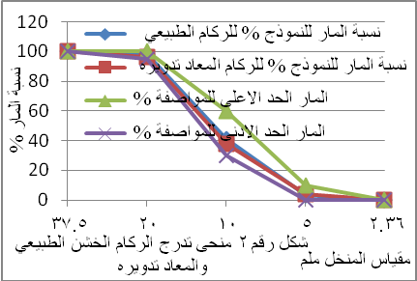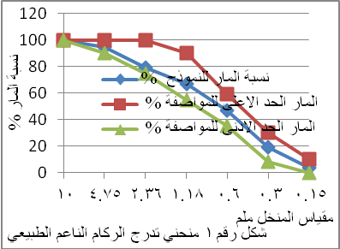
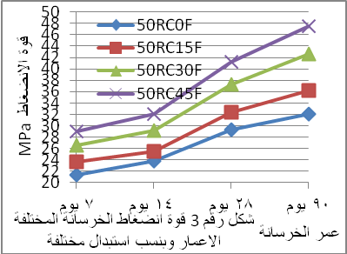
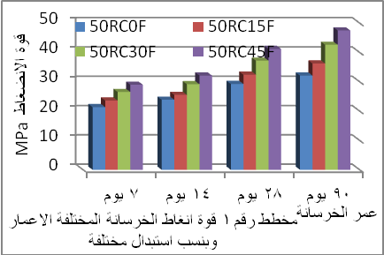

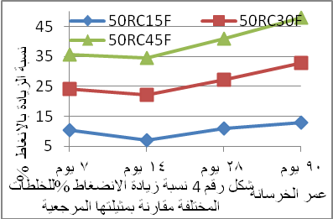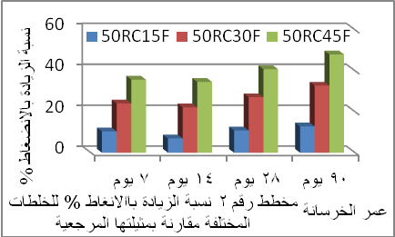

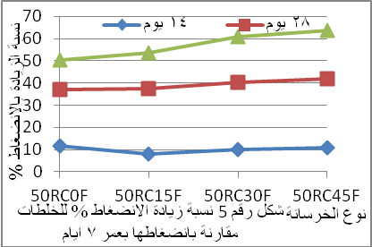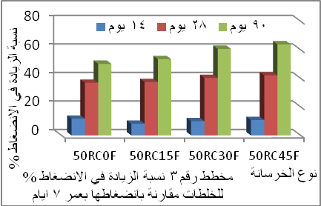

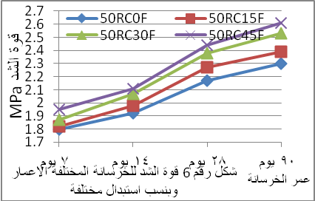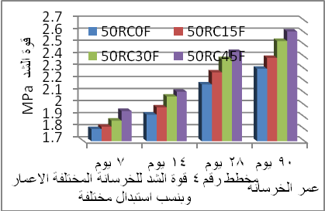
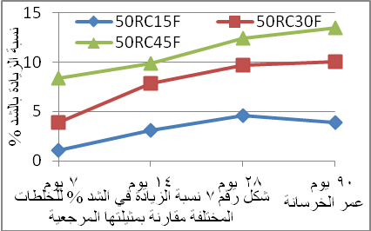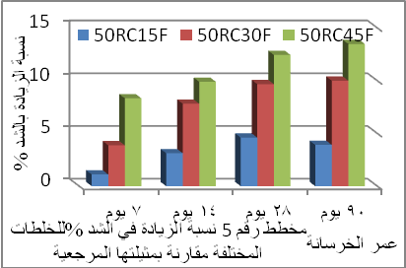

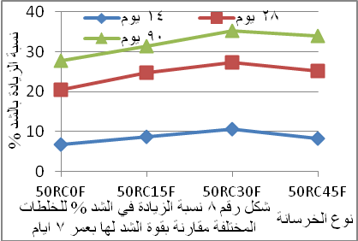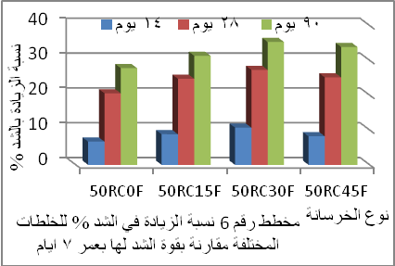

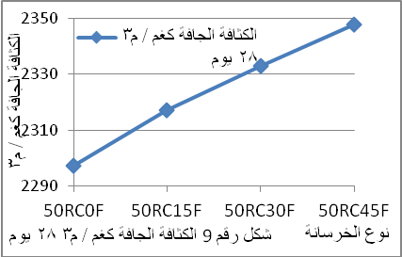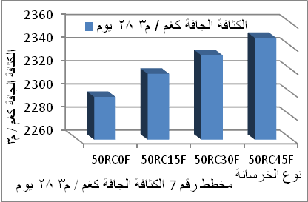

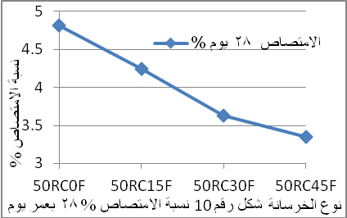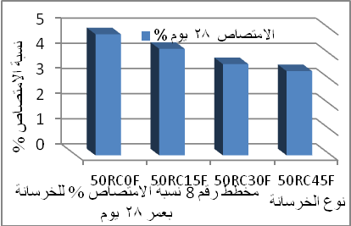

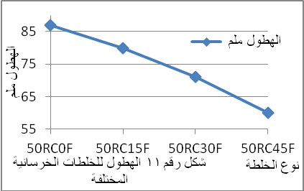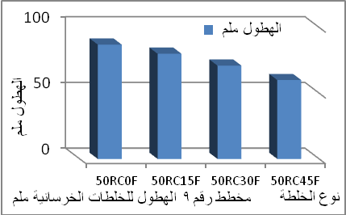

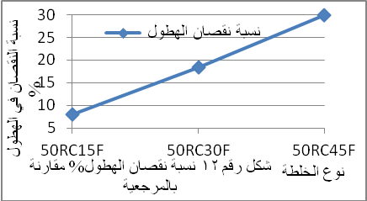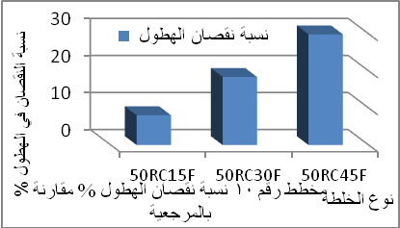

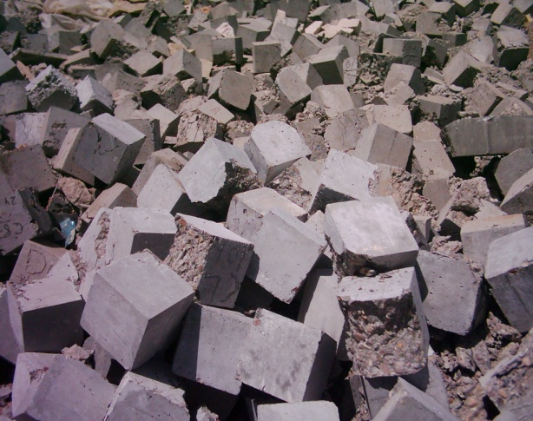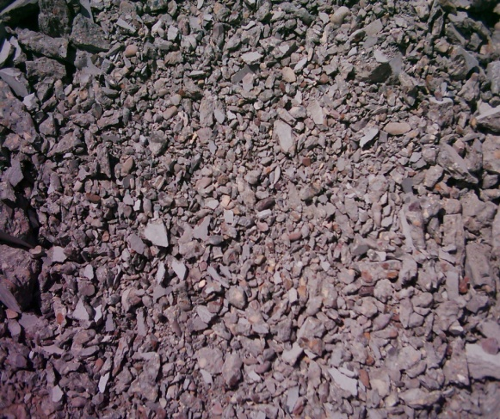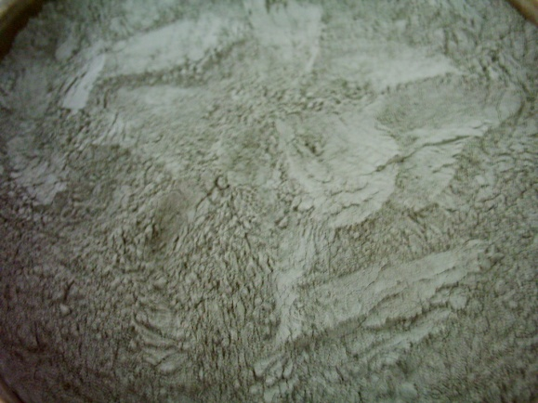
صورة رقم 1 نماذج فحص تالفة صورة رقم 2 ركام خشن معاد من نماذج فحص تالفة صورة رقم 3 رماد متطاير صنف F
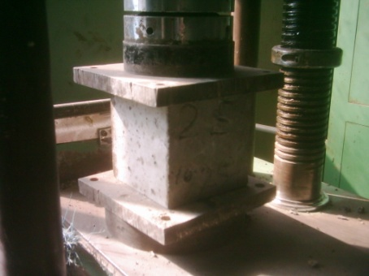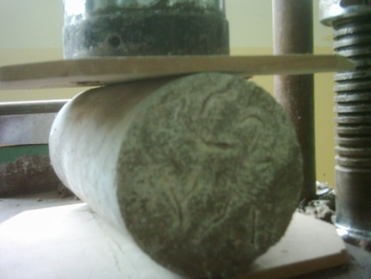
صورة رقم 4 فحص الانضغاط صورة رقم 5 فحص الشد الانشطاري

المصادر :
Akiyoshi, Y. Sato, T. Otani, K Ueda, N. Ito and H. Okada ,2011," Study on compressive strength of concrete using low quality recycled coarse aggregate " 36th Conference on our world in Concrete & Structures Singapore, August 14-16, 2011 .
Ahmaruzzaman, M. A, 2010, "Review on the utilization of fly ash". Prog Energy Combust Sci 2010;36:327–63.
American Coal Ash Association, 1996, "Coal Combustion Product-Production and Use". Alexandria, Virginia, 1997.
Annual Book of ASTM,1996, Standards American Society for Testing and Materials , ASTM C 496 – 96 "Standard test method for splitting tensile of cylindrical concrete specimens" Vol.o4 – o2.
ASTM C 618, 2005, Standard specification for coal fly ash and raw or calcined natural pozzolan for use as a mineral admixture in concrete. Annual Book of ASTM Standards, Pennsylvania, USA.
ASTM C143-71,1978-1979, "Slump of hydraulic cement concrete" Amercan Society for Testing and Materials Vol . 14 -02.
British Standards Institute, 1989, B. S. 1881, Part 116" Method for determination of compressive strength of concrete cubes " .
British Standards Institute, 1989, B. S. 1881, Part 122" Method for determination of water absorption".
British Standards Institute, 1983, B.S.1881: part 114: 1983" Method for determination of density of hardened concrete".
Chetna M.Vyas, Jayeshkumar Pitroda, 2013, " Fly ash and recycled coarse aggregate in concrete: New Era for Construction Industries - A Literature Review" International Journal of Engineering Trends and Technology, Volume 4 Issue.
Dhir, R. K. Limbachiya, 1999 ,"Suitability of recycled concrete aggregate for use BS. 5328 designated mixes", Proc. Inst. Civ. Engrs & Bldgs , 134,Aug.,257-274.
Eguchi K, Teranishi K, Nakagome A, 2007, "Application of recycled coarse aggregate by mixture to concrete construction". Constr Build Mater;21:1542–51.
Environmental Protection Department. Environment Hong Kong: A Review of 1999 Environmental Protection Department, Hong Kong Government Printer, 2000.
Environmental Protection Department. Waste Reduction Framework Plan 1998-2007. The Government Printer, Hong Kong.
Federal Highway Administration and American Coal Ash Association. 1995 "Fly ash facts for Highway Engineers". Report No. FHWA-SA-94-081, Washington, Hansen, T. C. AND BǾegh, E., 1985 "Elasticity and drying shrinkage of recycled aggregate Concrete", Journal of American Concrete Institute, 82 (5)pp.648-652.
Hasaba, S., Kawamura, M., KazuyukI,T. AND Kunio,T., 1981, "Drying shrinkage and durability of concrete made from recycled concrete aggregates" .Transactions of Japan Concrete Institute,Tokyo, Vol 3, 1981, pp.55-60.
High volume fly ash concrete technology handbook. 3rd Edition. 2005.
Maslehuddin, M., 1989,"Effect of sand replacement on the early-age strength gain and long-term corrosion-resisting characteristics of fly ash concrete", ACI Mater. J. 86 (1) (1989) 58– 62.
Marinkovic, S,Radonjanin V, 2010,"Comparative environmental assessment of natural and recycled aggregate concrete". Waste Manage 2010;30:2255–64.
Olorunsogo, F.T. and Padayachee, 2002, "Performance of recycled aggregate concrete monitored by durability indexes" Cement and Concrete Research,32 , 179-185.
Papadakis, V.G.,1999, "Effect of fly ash on Portland cement systems Part-I: Low calcium fly ash". Cement and Concrete Research, 29, 1727-1736.
Poon, C.S. , and L.H. Ng, 2001, "On-site sorting of construction and demolition waste in Hong Kong”, Resources Conservation & recycling, 32, 2001, 157-172.
Rebeiz, K.S., Serhal, S.P. and Craft, A.P. ,2004, "Properties of polymer concrete using fly ash". Journal of Materials Engineering, 16, 15-19.
Singh, S.B., Mahalakshmi. N and Nikesh Thammishetti ,2014," Mechanical Properties of Recycled Coarse Aggregate (RCA) Concrete" International Journal of Applied Engineering Research. ISSN 0973-4562, Volume 9, Number 3 (2014) pp. 363-372 .
Shi Cong Kou, Chi Sun Poon, Dixon Chan , 2008," Influence of fly ash as a cement addition on the hardened properties of recycled aggregate concrete" Materials and Structures , August 2008, Volume 41, Issue 7, pp 1191-1201 .
Tam, V, Gao X, Tam C.,2005, "Microstructural analysis of recycled aggregate concrete produced from two-stage mixing approach". Cement and Concrete Research Volume 35, Issue 6, June 2005, Pages 1195–1203.
Tam, V.W.Y., Tam, C.M., and Wang, Y. , 2007,"Optimization on proportion for recycled aggregate in concrete using two-stage mixing approach." Construction and Building Materials, Volume 21, Issue 10 ,pp. 1928-1939.
Yazıcı, H., 2008, "The effect of silica fume and high-volume Class C fly ash on mechanical properties, chloride penetration and freeze–thaw resistance of self-compacting concrete". Constr Build Mater 2008;22:456–62.
المواصفة القياسية العراقية رقم (5) لسنة (1984) " الأسمنت البورتلاندي" الجهاز المركزي للتقييس والسيطرة المواصفة القياسية العراقية رقم(45) لسنة (1984) "ركام المصادر الطبيعية المستعمل في الخرسانة والبناء" الجهاز المركزي للتقييس والسيطرة النوعية - بغداد.
فائز عبد الله مرزا، 2009، " تأثير استخدام غبار السيلكا على الخواص الميكانيكية للخرسانة المنتجة من الركام المعاد تدويره" المجلد 36 ، العدد 2 ، 2009 ، صفحة 83 - 95 دراسات العلوم الهندسية.

